2015年武汉市中考
考生网上报名填报志愿须知

- 时间安排
报名填报志愿时间：5月5日8时至5月9日20时。
5月15日8时至5月20日20时，考生上网查询报名志愿信息，并对《考生报名信息确认表》核对确认。5月23日至7月31日，还可在武汉招考网上查询报名志愿信息。
- 填报流程
- 登陆网上报考系统
考生登录武汉招考网(www.whzkb.cn)，点击“2015年武汉市中考网上报名填报志愿”，出现考生登录界面:
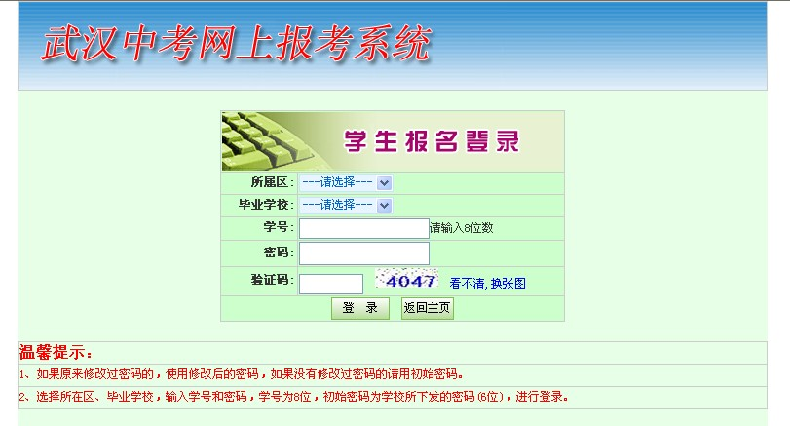

选择所属区、毕业学校，输入学号和密码，学号为市编学号后8位，密码为6位。
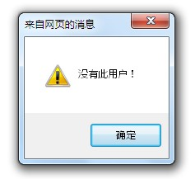
系统对输入的学号进行检测，若区或毕业学校选择不正确，或学号输入不正确，系统出现如下图提示：

若密码输入不正确，会出现如下图提示：
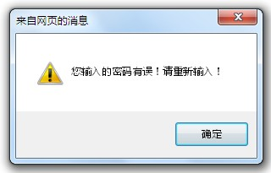

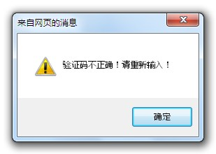
若验证码输入不正确，会出现如下图提示：

（二）查看招生学校
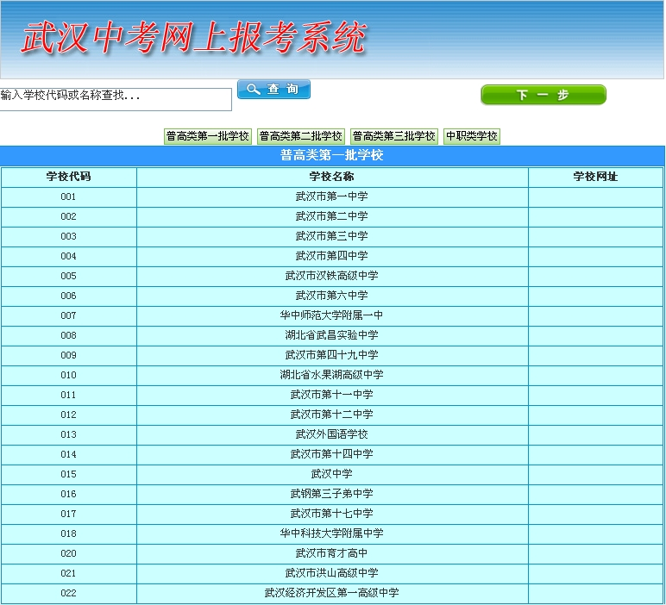
可通过“学校网址”进入招生学校主页了解招生学校信息。点击“下一步”。
（三）修改密码
考生第一次登录系统时，系统提示：
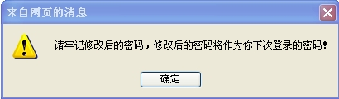
要求考生修改初始密码，修改后的密码必须与初始密码不同。考生依次输入“原始密码”、“新密码”、“新密码确认”，再点击[确定]按钮,考生密码修改完成。
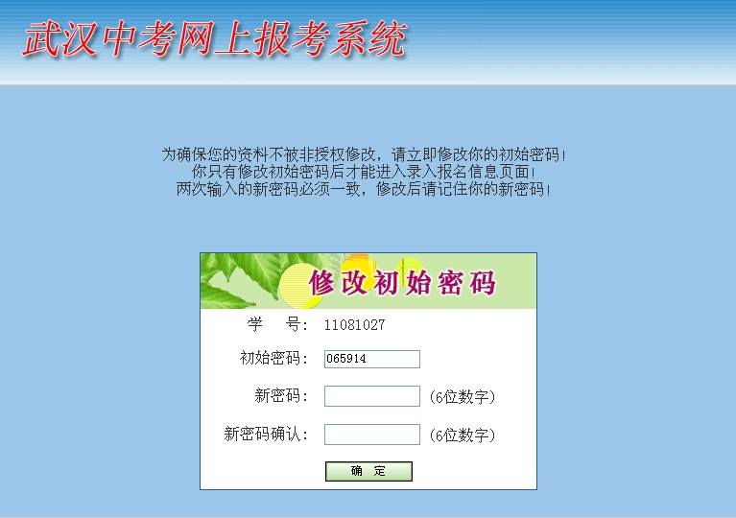
（四）选择报考类别
如图：
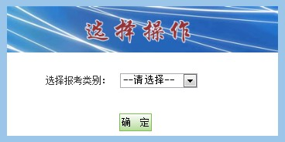

（五）核对基本信息
进入 “第一步：核对基本信息”页面,如下图：
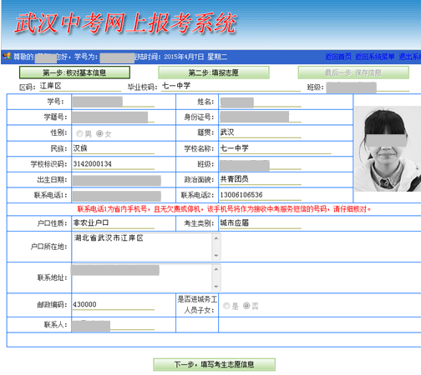
核对完毕后按“下一步，填写考生志愿信息”按扭。
（六）填报志愿
进入“第二步：填报志愿”页面，考生按事先填好的《考生报名志愿草表》(此表不交学校)，按批次选择报考学校。如下图：

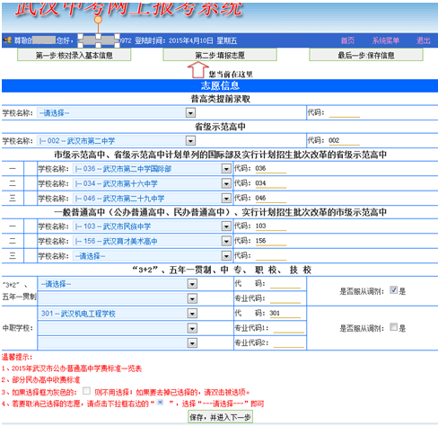
若要取消已选择的志愿，请点击下拉框右边的“”，选择“---请选择---”即可。
（七）保存信息
考生信息填写完毕后，按“保存，并进入下一步”按钮，系统提示“保存成功，将进入预览并确认”,系统生成《考生报名志愿信息核对表》，如下图所示：
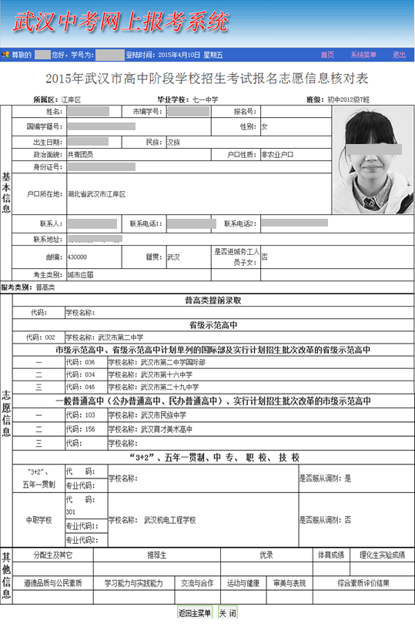

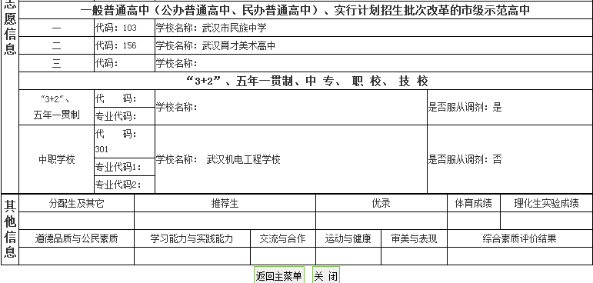
考生将此表与《考生报名志愿草表》核对，并可点击页面下方的[返回修改]按钮，对自己的报名志愿信息进行修改。当确认无误后，点击[填写完毕，确认保存]，考生看到如下提示：
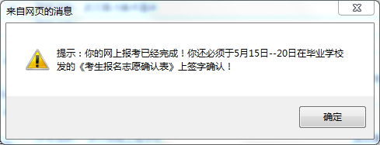
（八）修改信息
考生再次登陆，可以修改密码、修改报名志愿信息、修改报考类别，查看报名志愿信息。如下图所示：
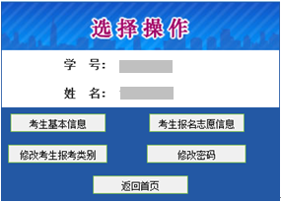
点击“修改报考类别”后，系统会进入修改报考类别页面。考生可看到如图提示：
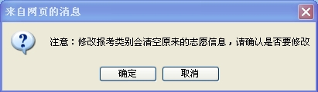
如果从普高类修改为中职类或其它类，则原来的志愿信息将会清空。
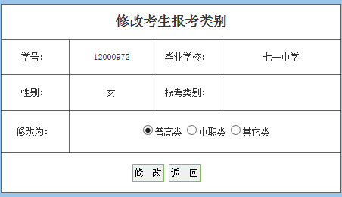

- 填报要求
（一）报考志愿代表考生的求学愿望，考生按其意愿选报学校，任何学校和个人不得强行限制考生报考,如遇限制报考情况，可拨打举报电话（市教育局：65608550，市招考办：85659260），也可直接到市、区招考办进行申诉。
（二）填报和确认必须由考生本人完成，任何人不得代替。
（三）报考志愿是招生学校录取的主要依据，考生在选报时要切合实际，对每一批次的志愿，都要慎重选择，不要轻易放弃机会。
（四）招生学校计划以《武汉中考》公布的为准。考生和家长认真阅读《武汉中考》公布的招生计划，仔细选择报考类别和各批次要填报的学校。为提高网报上机操作的准确性和效率，上网填报前，请考生认真填写《考生报名志愿草表》,并严格按照“填报流程”上网准确报名填报志愿。
（五）市招考办采取相应措施防范考生网报密码的泄露，请考生按以下要求操作：
4月21—22日市招考办通过“湖北阳光招生”短信特服号码“10639678”，向基本信息中“联系电话1”手机号发送考生登录网报系统的学号和初始密码，4月24日学校还将再次向考生发放学号和初始密码。
4月23日8时至4月24日20时，考生登录武汉招考网的网报系统,测试自己的学号和密码，熟悉网报流程。如果忘记密码或者发现不能正常登陆，4月24日向学校申请恢复初始密码，及时登录修改初始密码，并牢记修改后的密码，此密码将做为正式网报时登录密码。
5月5日8时至5月9日20时，如果考生忘记密码或者发现密码不能正常登陆，考生凭身份证和学号到区招考办书面申请恢复初始密码，并及时登录修改。
四．注意事项
(一）考生应妥善保管密码，不向其他任何人提供自己的学号和密码，对自己填报的志愿负责。因考生本人了解学校信息不准、网报密码设置不当、保管不善或泄露密码，不按网报程序和要求操作或请他人代填代改等原因，造成志愿信息错误或遗漏而导致的后果，由考生本人承担。
（二）在网报截止时间之前，考生可在网上填报或修改志愿，多次修改的以最后一次的志愿信息为准，截止时间后不能再填报或修改志愿。
（三）网报系统将详细记录考生登录网报系统的时间、次数、修改内容和IP地址。
（四）信息“确认保存”后将会看到提示：“你的网上报考已经完成！你还必须于5月15--20日在毕业学校发的《考生报名信息确认表》上签字确认！”。
（五）考生操作时间超过30分钟，需要重新登录。离开计算机时一定要按正常途径退出系统。
（六）考生志愿选择确定后，要尽快上网填报，不要等待填报志愿规定的结束时间之前才仓促上网填报，避免影响正常填报。
（七）5月15—20日期间，考生和家长核对学校打印的《考生报名信息确认表》（中心城区不含志愿信息，新城区含志愿信息。由于中心城区考生的《考生报名信息确认表》没有志愿信息，中心城区的考生、家长还须凭学号和密码登录网报系统查看核对志愿信息），确认无误后，考生和家长签字，交学校留存。若考生和家长发现基本信息有误，可向学校提出修改申请，由学校登录网报系统进行修改。
为确保考生填报志愿真实准确和不受外界干扰，网上报考系统中将会详细记录考生每次登录网报系统的时间、次数、修改内容、IP地址等，以备查询。若考生受到外界干扰而不能正常填报志愿，可向市招考办提出申诉。申诉具体步骤为：
1.考生写出书面申请，说明申请修改原因、事实依据、修改内容、联系方式，考生和家长签字。
2.考生和家长凭身份证到市招考办登记，市招考办派专人接待。
3.由专人查看原始的报名志愿库和轨迹库，逐一核实，并由监察部门进行调查。
4.如果调查属实，将按相关规定对违规人员进行处理。同时，将所有申请及核实情况汇总后，报“网报”领导小组，由“网报”领导小组做出裁决。
5.市招考办将处理结果反馈给考生和家长。

